标识：AEX-KK30V3-KDCV2

版本：V1.1

**智能门禁机**

**KK30V3-KDCV2**



深圳市安卓工控设备有限公司

2016年3月

# 引言

## 标识

项目名称：智能门禁机(简称KK30V3-KDC-V2)

文档名称：KK30V3-KDCV2

文档简称：**智能门禁机方案**

文档标识号：AEX-KK30V3-KDCV2

## 概述

**该智能门禁机方案是使用安卓工控板加上KDC V2的板子一起来实现的。**

# 功能框图

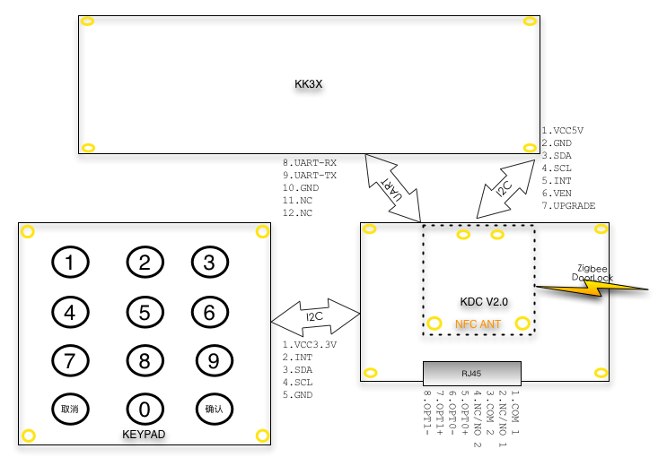

电力充值门禁机分为三部分组成：KK30V3X、KEYPAD、KDC。

KK30V3是安卓主控板，负责液晶显示、网络通讯、音视频采集&编解码&传输、按键输入以及NFC刷卡由KDC和Keypad来完成。

# KK30V3X

显示：LVDS

视频：CSI板载摄像头。使用CN2连接摄像头，夜视连接J18连接器，使用时断开D9和D11，贴OU6。控制夜视打开和关闭使用PRT-EN(PG07)控制端口。

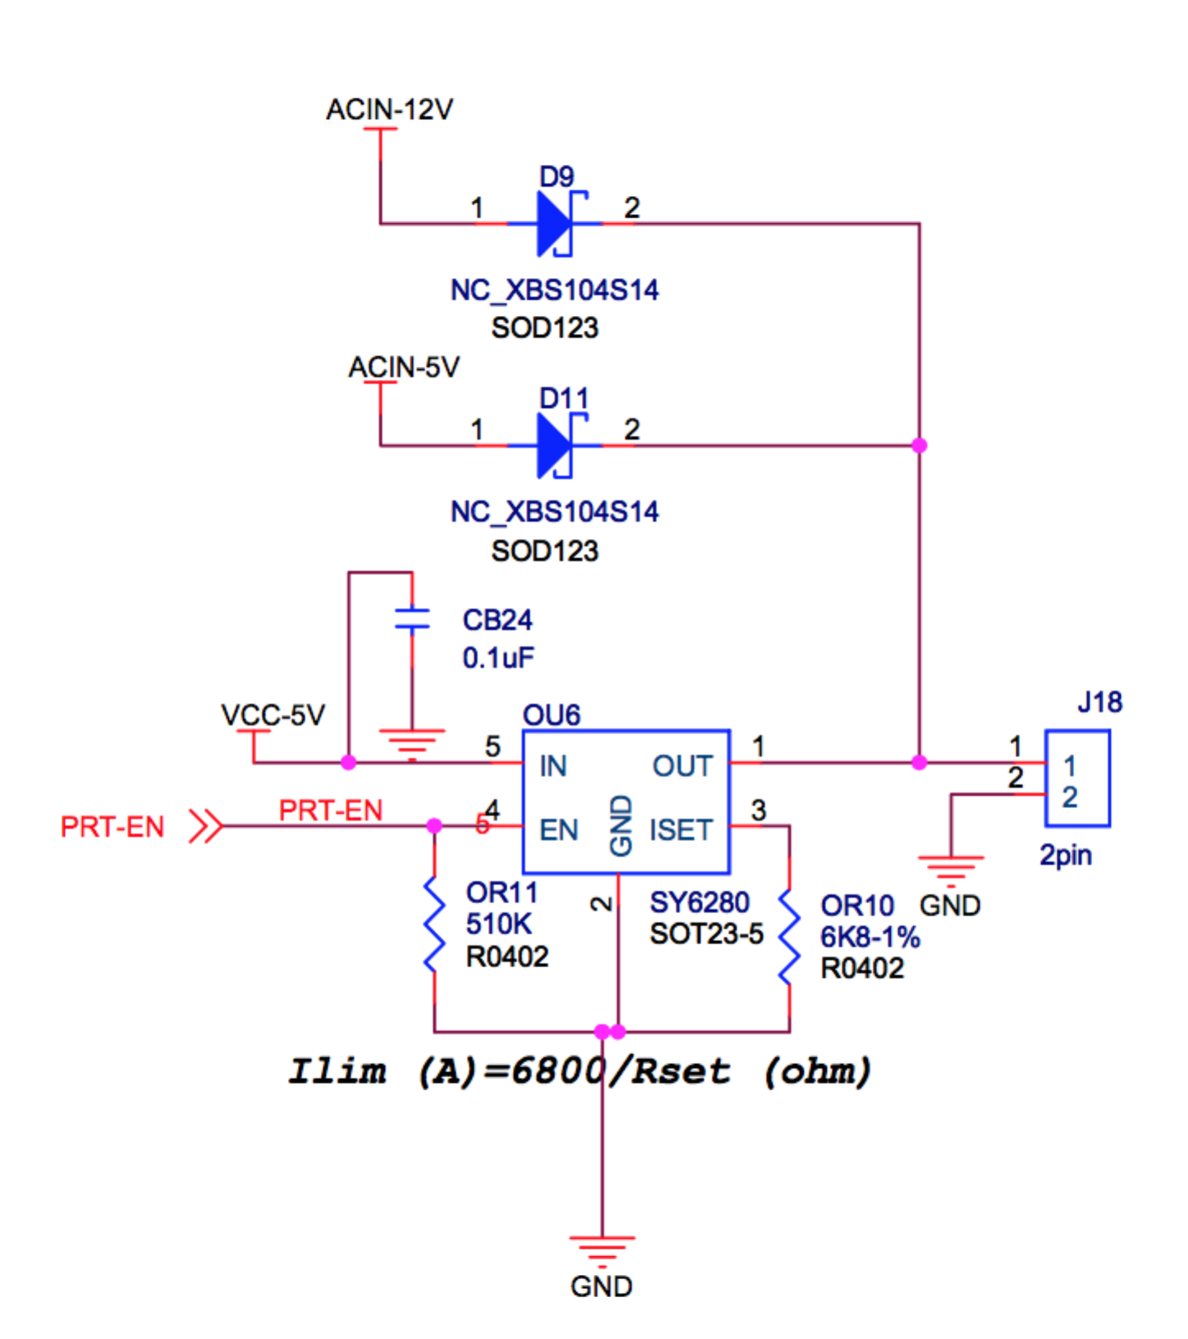

主板与KDC连接分为两部分：串口和I2C。

* 串口：负责配置KDC、接收Keypad输入、接收门的关闭状态以及控制开门；
* I2C：负责NFC的通讯。

KDC连接串口默认是用ttyS6(UART6)。对于需要接接触卡读卡器的产品，接触卡读卡器接ttyS7(UART7)。

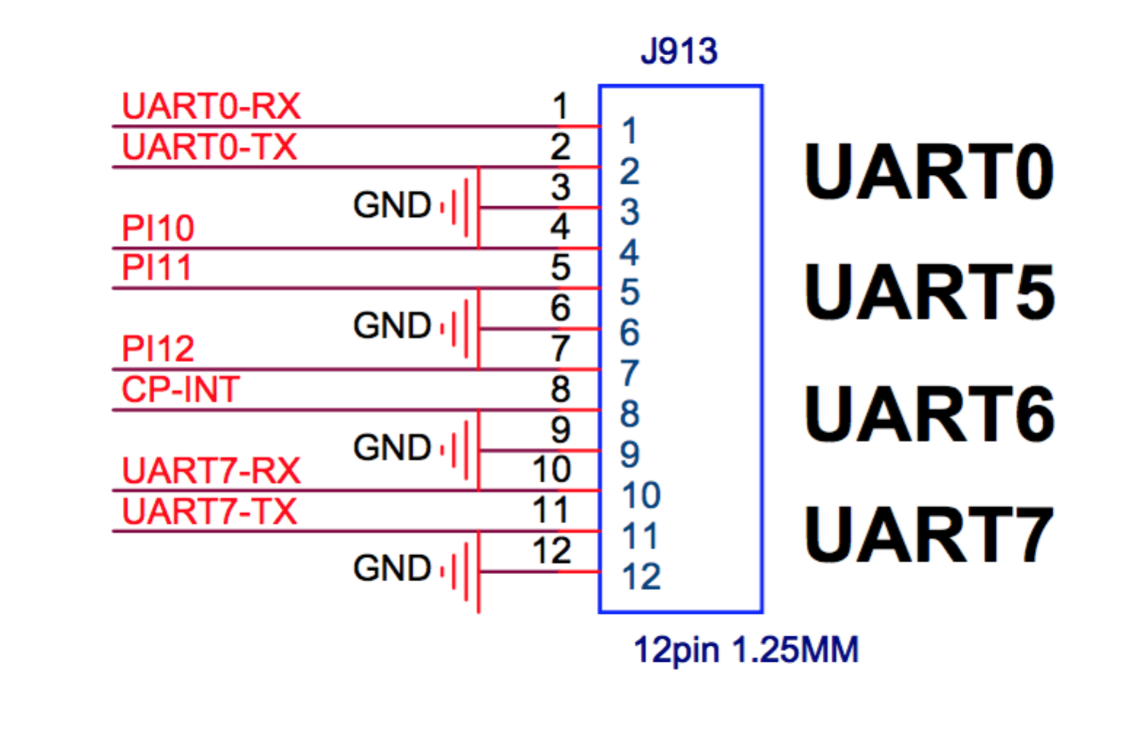

门禁机的串口线序为了便于组装维护与KK34保持一致。UART0-UART5-UART6-UART7，从1-12分别为Uart0 TX, Uart0 RX,GND, Uart5 TX,Uart5 RX,GND, Uart6 TX,Uart6 RX,GND,Uart7 TX,Uar7 RX,GND。

NFC的I2C如下图使用TWI2从TP连接器J907或者J908连接。按键板上SCL和SDA分别连接J907或J908的TWI2-SCK和TWI2-SDA。

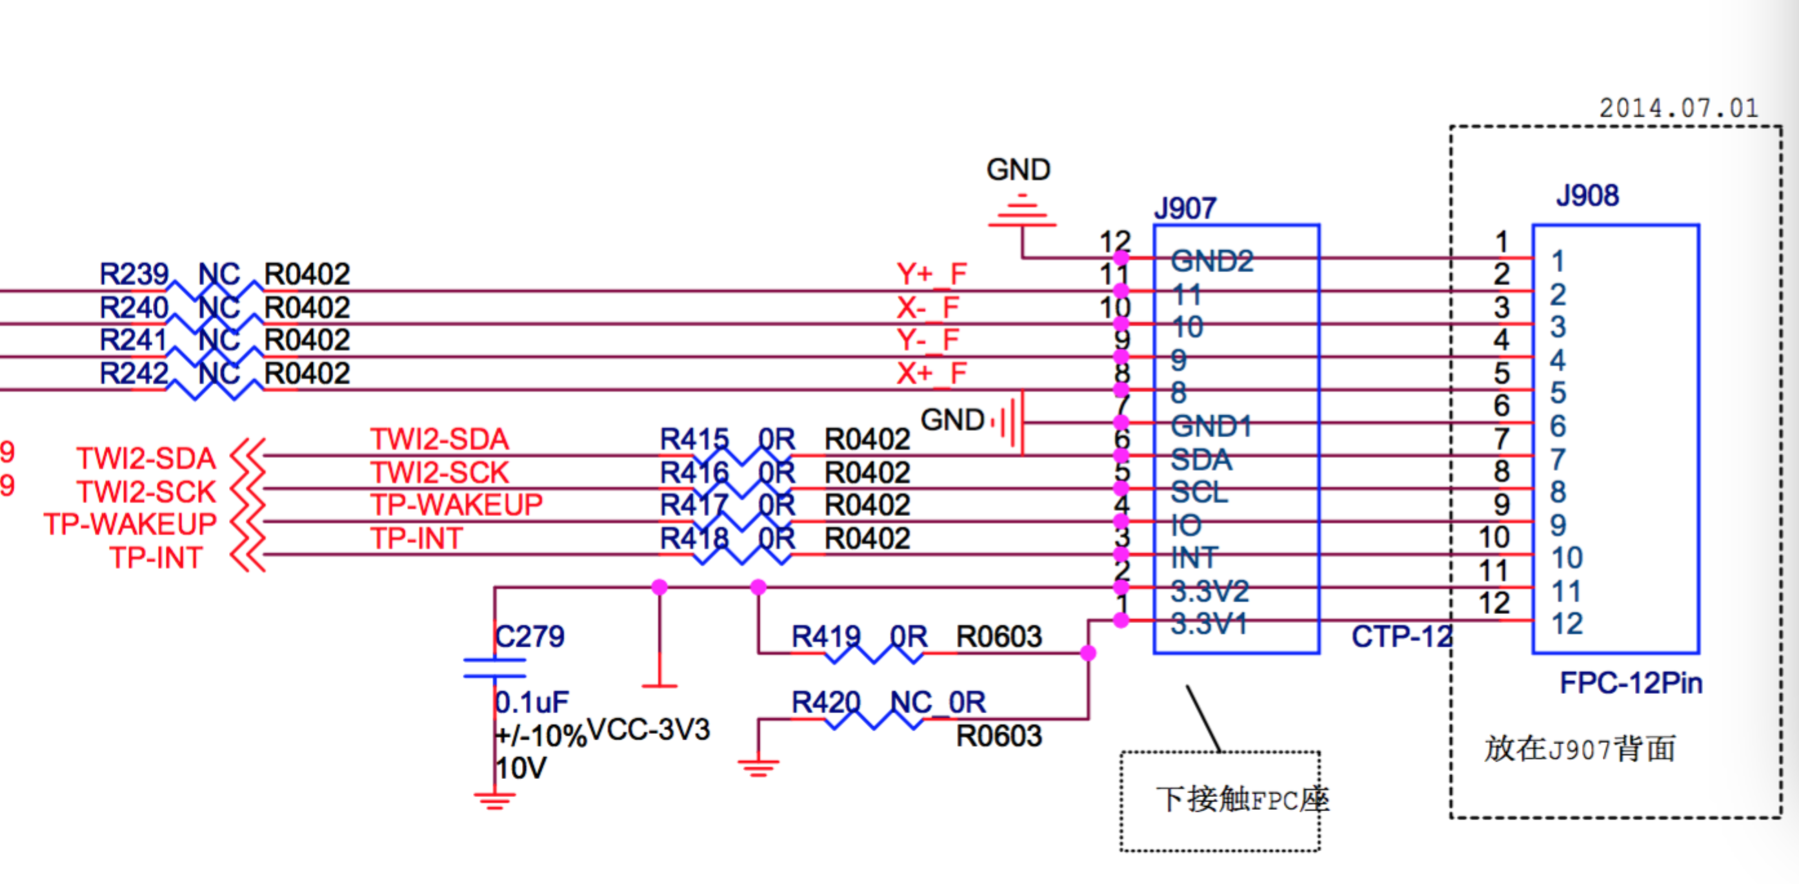

NFC的INT使用PH06(J8的33脚，USB1-DRV)，VEN使用PF01(J8的38脚，RST_3G)，UPGRADE使用PF0(J8的37脚，PWR_3G)。

KDC的取电如下图由J8的1-9PIN获得，可以选择使用IPSOUT或者VCC-5V，这两个地方均为5V。

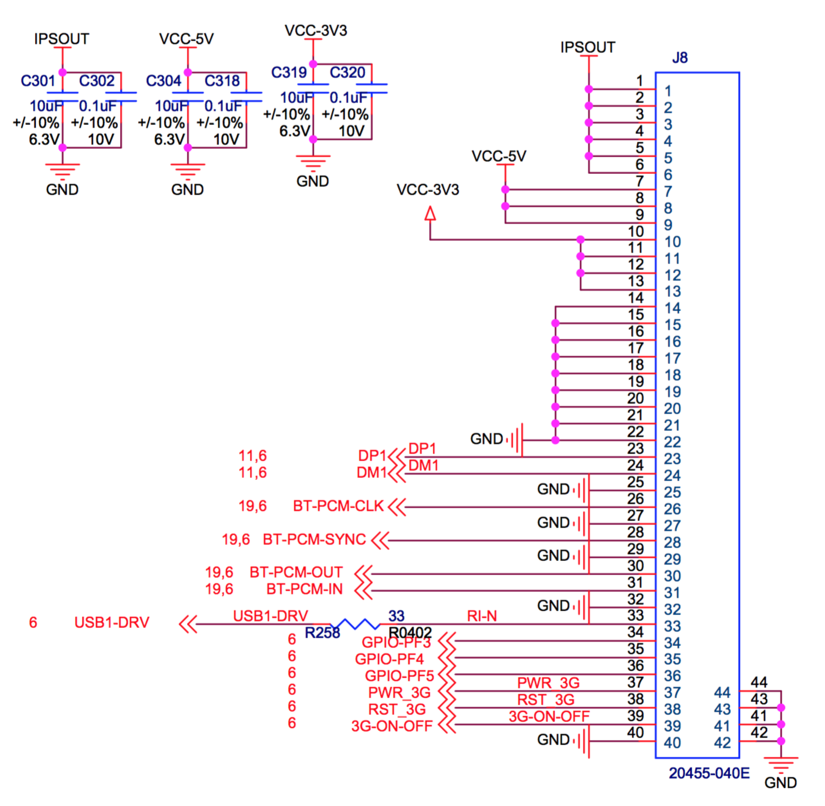

# KEYPAD

KEYPAD使用I2C与KDCV2通讯，I2C Slave地址为0x24。工作温度-40℃～+85℃。

KEYPAD的读写方式请参考tca9535.pdf。

按键上的P17用于打开和关闭键盘的背景灯。

按键板电源电压为3.3V，由KDCV2提供。接口如下图：

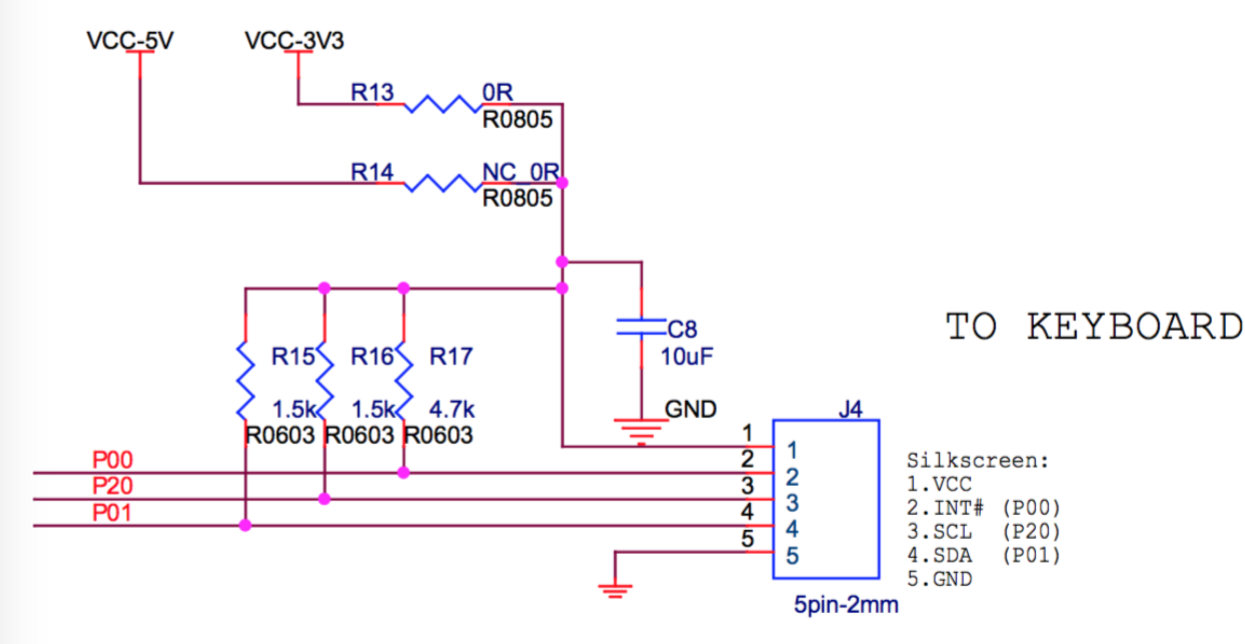

# 门锁控制

该门禁机的门锁控制由KDCV2完成，它可以控制两路门锁，KDCV2同时可以获得两路门磁输入，根据门的关闭状态来处理开闭门。接口如下图：

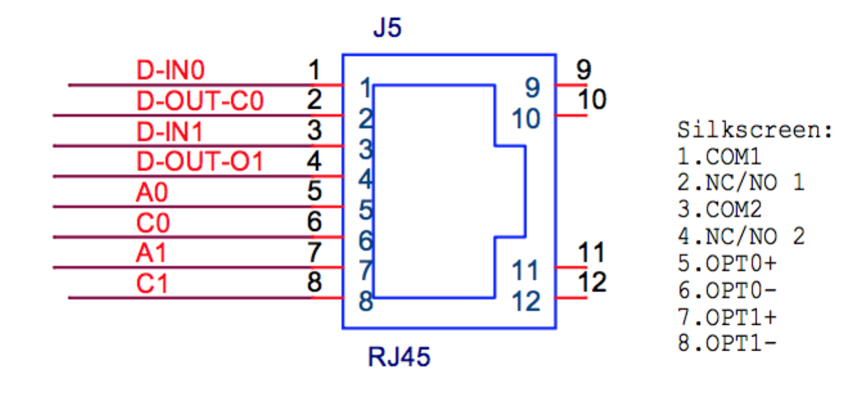

控制门1的引脚为P0.4，门2的引脚为P0.6。门磁1(OPT0)的输入引脚是P15，门磁2(OPT1)的输入引脚是P0.5。输入引脚使用光耦隔离因此传感器电源在板外解决。

# 读卡器

KDCV2的读卡使用RNS N110来实现，可以读取NFC标签以及完成近场通讯。

# KDC门锁接线

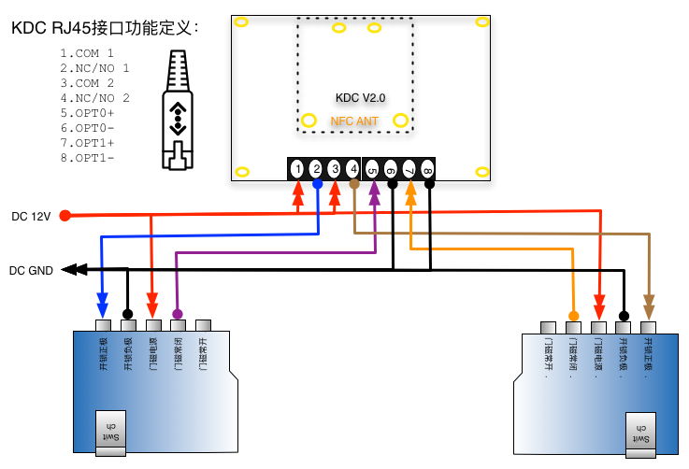

门锁和门磁的电源要与主板电源分离。





深圳市安卓工控设备有限公司

ShenZhen AndroidEx Co., Ltd.

地址：深圳市龙岗布吉龙景工业园E栋二楼东

主页：<http://www.androidex.cn>

电话：+86-755-28435491